Неделя № 30
с 06.04.2020 – 10.04.2020 г.

Тема недели «Камни и их свойства»

Цель: предмет основного внимания на этой неделе - это камни. Рассмотреть и исследовать камни, поиграть с ними в разные дидактические игры, например выложить в ряд от самого большого до самого маленького, от самого шершавого до самого гладкого, представить предметы на выставку сделанные из камня (украшения, фигурки и др.) Обсудить с детьми зачем людям нужны камни? Как из камней строят дома, мосты, выкладывают дороги. Познакомить детей с тем как древние люди из камня добывали огонь.

07.04.2020
Утренняя зарядка
https://www.youtube.com/watch?v=7ELMG_9fVeY

ОД Речь и речевое развитие
Тема: «Сами виноваты»
- чтение и обсуждение сказки С.Михалкова, разыгрывание отдельных фрагментов.

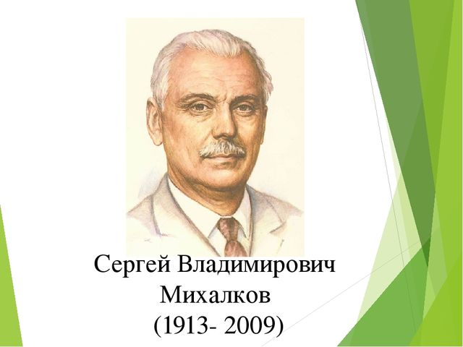

Построили себе Заяц и Зайчиха небольшой домик. Все вокруг убрали, расчистили, размели. Только остался у дороги большой камень.
- Давай оттащим его в сторонку, - предложила Зайчиха.
- А ну его! Ответил Заяц. – Кому надо будет, пусть убирает.
И остался камень лежать у крыльца.
Бежал однажды Заяц домой. Забыл, что камень на дороге лежит, споткнулся и расквасил себе нос.
В другой раз несла Зайчиха кастрюлю со щами, налетела на камень, щи пролила.
Пригласили как-то Заяц и Зайчиха в гости Михаила Ивановича Топтыгина на пирог.
- Приду, - обещал Медведь. – И мед принесу.
Спешил Михаил Иванович в гости, большую бочку меду нес. Споткнулся о камень, да так, что перевернулся через голову и попал прямо в заячий домик. Бочку с медом разбил, дом развалил. Схватился Медведь за голову. Плачут зайцы от горя. А зачем плакать? Сами виноваты!

ОД Музыкальное развитие
http://dou8.edu-nv.ru/svedeniya-ob-obrazovatelnoj-organizatsii/938-dokumenty/6329-stranichka-muzykalnogo-rukovoditelya

ОД Художественное конструирование
Тема: «Волшебные камушки»
http://www.tavika.ru/2017/07/stonecraft.html

Уважаемые родители и дети предлагаем вам посетить сайт и вместе создать поделку из камней!!!
Творческих успехов вам!

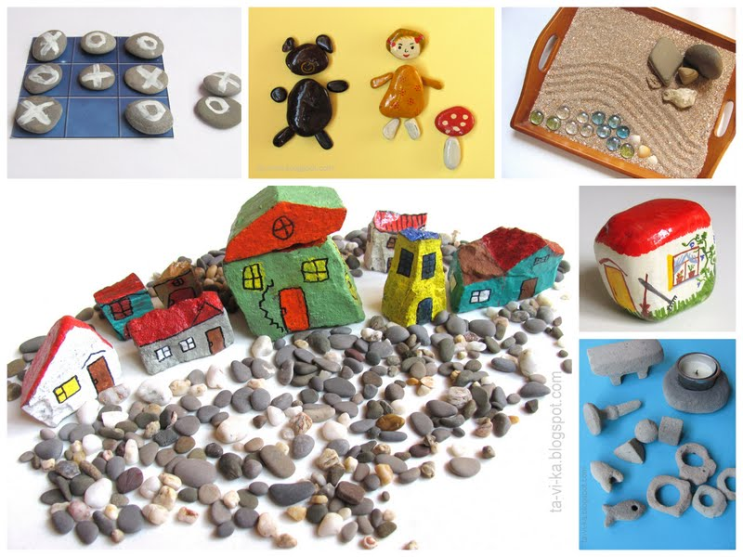

А так же вы можете создать поделки из ракушек!
http://www.tavika.ru/2012/08/shell-craft.html

